NY KURS 2019!

Bjuder in till en 2-dagars kurs med
James Moor James Moore
“Creating athletic movement”
Loading strategies for healthy and injured tissue to enhance adaption!
26–27 oktober 2019
kl. 8:30 – 17:00
Ny kurs etablerad i Storbritannien och resten av Europa under 2019.
“The human body is a highly complex system. It requires the careful and precise coordination of a variety of different tissues (muscles, ligaments, tendons, bone, fascia and joints) and their interaction with joints, all of which is regulated by the nervous system. The course will integrate the theoretical science and research based evidence into bite sized practical application for movement and exercise prescription.”

Kostnad: 4800 kronor (exkl. moms), anmälan är bindande.
Plats: Idrottskliniken Rehab, Vintervägen 50 A, Solna.
Lunch, för- och eftermiddagsfika ingår.
Kursen kommer hållas på engelska, för mer info maila oss.
Anmälan med namn, e-mail och mobilnummer till:
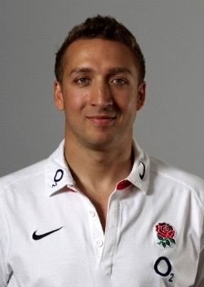
reception@idrottsklinikenrehab.se
James Moore är en mycket erfaren sjukgymnast inom idrottsmedicin. Examen på Kings College London, magister i muskuloskeletal sjukgymnastik i Australien samt ytterligare en magister i tillämpad biomekanik. James har arbetat med professionella och olympiska idrottare i Storbritannien, USA & Australien med allt från friidrottare, premiership rugby, premiership fotboll, amerikansk fotboll, amerikansk major league baseball och body builders. Tidigare ledare för det medicinska teamet hos G County Cricket. Han är ansvarig sjukgymnast för Olympisk Friidrott och terapeutisk team ledare för Londons Nationella Prestations Center samt konsulterande sjukgymnast åt Rugby Football Union. James är en mycket uppskattad föreläsare och kurshållare.

VÄLKOMNA!

